Reverb… Neu gedacht
Dear Reality veröffentlicht EXOVERB und erschließt damit eine neue Dimension der räumlichen Wahrnehmung für Stereoproduktionen

Düsseldorf, 18. November 2022 – Dear Reality veröffentlicht EXOVERB, ein Reverb-Plugin, das Stereoproduktionen eine völlig neue dreidimensionale Tiefen- und Breiten-wahrnehmung verleiht. Das Plugin gibt dem Mix den natürlichsten Hall und bietet 50 lebensechte Akustikumgebungen, die sich auf die EXOVERB-eigene Reverb-Engine mit synthetisierten räumlichen Multi-IRs stützen. Das Plugin ermöglicht die volle Kontrolle über räumliche Distanzwahrnehmung, wodurch der Stereomix aufgeräumter klingt und mehr Platz für zusätzliche Instrumente bleibt.

EXOVERB bietet 50 detailgetreue Akustikumgebungen in vier Kategorien (Umgebung, Räume, Hallen, Hallplatten), die perfekt auf die heutige Musikproduktion abgestimmt sind. Jedes Preset basiert auf mehreren synthetisierten Impulsantworten (IRs), die mit der Software und Erfahrung von Dear Reality im Bereich Immersive Audio entwickelt wurden. „Wir wissen, dass Spatial-Audio-Technologie neue Möglichkeiten in Bezug auf das Klangerlebnis und die Immersion des Hörers schafft. Dabei wird allerdings oft übersehen, dass auch Stereo ein immersives Klangfeld mit realistischer Tiefe erzeugen kann – wenn es nur richtig gemacht wird“, erklärt Achim Fell, Co-CEO von Dear Reality. „Mit EXOVERB erschließen wir diese Möglichkeit, indem wir die Grundlagen unserer Spatial-Audio-Technologie auf unser erstes reines Stereo-Reverb-Plugin anwenden.“
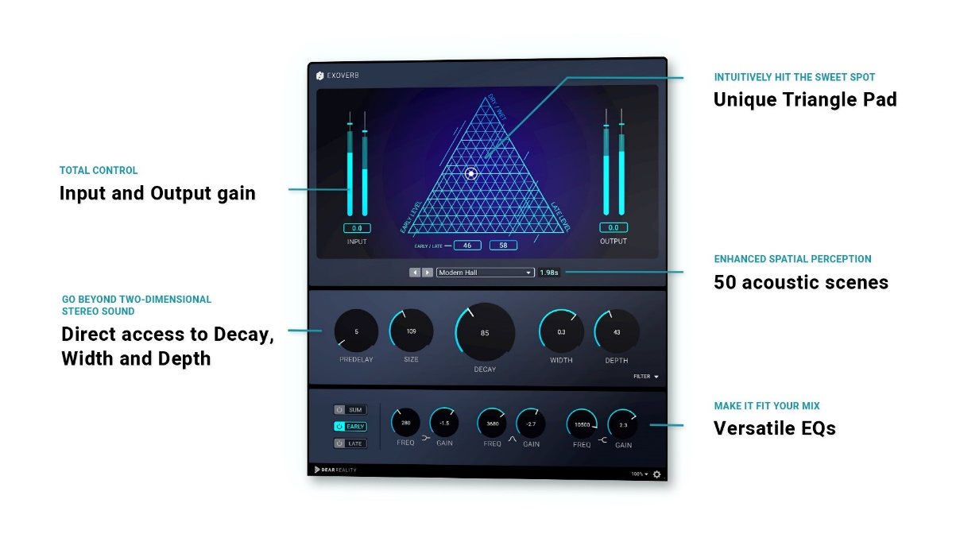
Die Benutzeroberfläche von EXOVERB

EXOVERB verfügt über die von Dear Reality gewohnte Benutzerfreundlichkeit in Form eines übersichtlichen User Interface, mit dem der Reverb perfekt an den jeweiligen Mix angepasst werden kann. Ein innovatives Dreieckspad erlaubt die perfekte Mischung aus Hall, frühen Reflexionen und trockenen Signalen, indem das Verhältnis der frühen Reflexionen und des späten Halls auf der X-Achse und der Pegel der trockenen und nassen Signale auf der Y-Achse eingestellt werden. Darüber hinaus bietet EXOVERB direkten Zugriff auf häufig verwendete Parameter wie Pre-Delay, Größe, Abklingen und Breite, ohne dass Benutzer*innen in Untermenüs eintauchen müssen, wie es bei vielen anderen Reverb-Tools der Fall ist.

Beschleunigt den kreativen Mixing-Prozess: Mit dem innovativen Dreieckspad von EXOVERB findet man intuitiv zur perfekten Mischung | 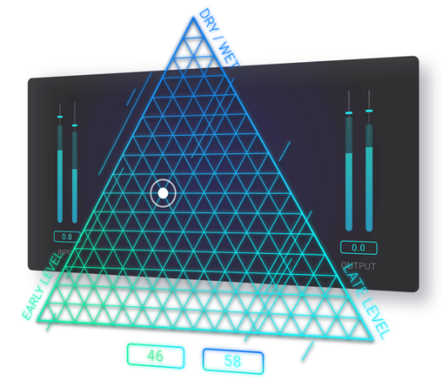

EXOVERB bietet auf diese Weise ein besseres Gefühl für Tiefe und natürliche räumliche Trennung. Mit dem Tiefen-Parameter kann zudem der Front-Back-Raum der Mischung weiter angepasst werden, wodurch das Gefühl von Tiefe in Stereomischungen verstärkt wird.

EXOVERB geht über den zweidimensionalen Stereoklang hinaus, indem es von Dear Realitys Reverb-Engine mit synthetisierten räumlichen Multi-IRs Gebrauch macht | 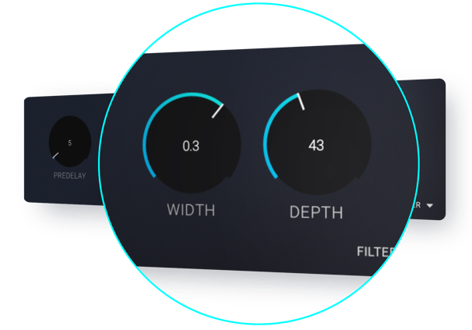

„Hörerlebnisse aller Art sind untrennbar mit der Wahrnehmung ihrer Position im Raum verbunden“, erklärt Felix Lau, Product Owner bei Dear Reality. „Die Faszination für diese Beziehung zwischen der Position des Klangs im Raum und der Art und Weise, wie unser Gehirn diese Position wahrnimmt und nachbildet, hat mich überhaupt erst zu Spatial Audio gebracht. Mit EXOVERB machen wir diese Beziehung im Raum nun auch für Stereoproduktionen zugänglich.“

EXOVERB verknüpft mehrspurige Aufnahmen mit realistischem Reverb

Darüber hinaus bietet EXOVERB drei separate EQs für frühe Reflexionen, das Abklingen und das Summensignal. Jeder 3-Band-EQ umfasst einen Low-Shelf-, einen parametrischen und einen High-Shelf-Filter, um den optimalen Reverb für den Mix zu erzielen.
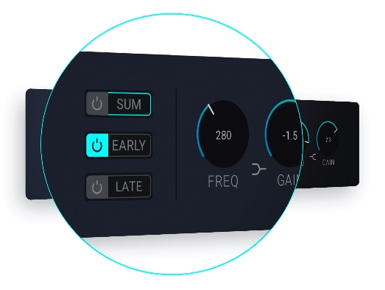 | EXOVERB verfügt über drei vielseitige 3-Band-EQs für maximale Flexibilität

EXOVERB ist ab sofort im Dear Reality Online-Shop erhältlich. Während der Einführungsphase (bis zum 30. November 2022) ist das Plugin für 69 EUR (+ lokale Mehrwertsteuer) erhältlich, ab dem 1. Dezember steigt der Preis auf 99 EUR (+ lokale Mehrwertsteuer).

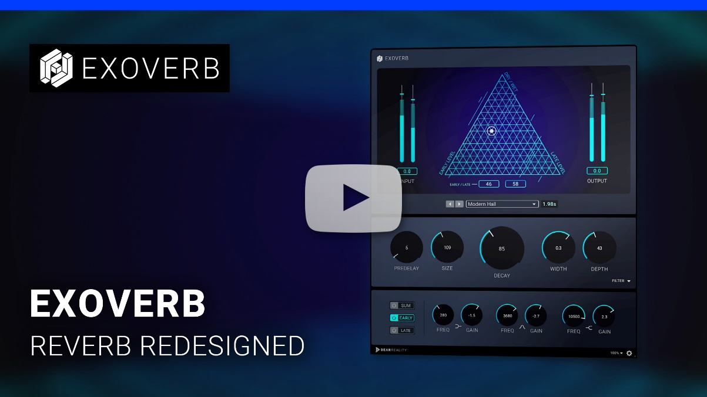
Hier geht’s zum Produktvideo

Die hochauflösenden Bilder dieser Pressemitteilung können hier heruntergeladen werden.

ÜBER DEAR REALITY
Dear Reality ist das führende Unternehmen im Bereich immersiver Audio-Controller, bekannt für seine binauralen Ambisonics- und Mehrkanal-Encoder mit absolut realistischer Raumvirtualisierung. Die Produkte des Unternehmens werden weltweit von Toningenieuren, Sounddesignern, Rundfunkanstalten und Musikern eingesetzt. Dear Reality wurde 2014 von Achim Fell und Christian Sander gegründet und hat seinen Sitz in Düsseldorf. Dear Realitys Engagement ist es, qualitativ hochwertige, hochmoderne 3D-Audiosoftware für die interaktive und lineare Audioproduktion zu liefern. Seit 2019 ist Dear Reality stolz darauf, Teil der Sennheiser Gruppe zu sein.

ÜBER DIE MARKE SENNHEISER
Wir leben Audio. Wir atmen Audio. Immer und jederzeit. Es ist diese Leidenschaft, die uns antreibt, für unsere Kunden Audiolösungen zu entwickeln, die einen Unterschied machen. Die Zukunft der Audio-Welt zu gestalten und einzigartige Sound-Erlebnisse zu schaffen – dafür steht die Marke Sennheiser seit mehr als 75 Jahren. Während professionelle Audiolösungen wie Mikrofone, Meeting-Lösungen, Streaming-Technologien und Monitoring-Systeme zum Geschäft der Sennheiser electronic GmbH & Co. KG gehören, wird das Geschäft mit Consumer Electronics-Produkten wie Kopfhörern, Soundbars und sprachoptimierten Hearables von der Sonova Holding AG unter der Lizenz von Sennheiser betrieben.

www.sennheiser.com
www.sennheiser-hearing.com

Lokaler Pressekontakt Globaler Pressekontakt

Maik Robbe Kai Detlefsen
maik.robbe@sennheiser.com press@dear-reality.com
+49 (5130) 600 – 1028

